ЧАСТНОЕ ОБРАЗОВАТЕЛЬНОЕ УЧРЕЖДЕНИЕ

«ЛИЦЕЙ ПРИ ТГПУ ИМЕНИ ЛЬВА НИКОЛАЕВИЧА ТОЛСТОГО»

Исследовательский проект

**«Анализ состояния родниковых вод в городе Тула»**

**Выполнил:** Любченко Кирилл Викторович 10Б класс

**Руководитель:** Звягинцева Юстина Юлюса

Тула

2024

Оглавление

ВВЕДЕНИЕ3

ГЛАВА 1. ЛИТЕРАТУРНЫЙ ОБЗОР6

ГЛАВА 2. ПРАКТИЧЕСКАЯ ЧАСТЬ12

ЗАКЛЮЧЕНИЕ19

ЛИТЕРАТУРА20

ПРИЛОЖЕНИЕ21

**ВВЕДЕНИЕ**

Вода из родников и источников, являющаяся одним из самых древних и изначально чистых источников питьевой воды, представляет собой ценный природный ресурс, который оказывает важное влияние на здоровье человека и экосистемы в целом. Город Тула, как исторически богатый культурный и промышленный центр России, также обладает уникальными природными ресурсами, среди которых несколько родников, представляющих собой источники кристально чистой воды.

***Актуальность проекта*** заключается в том, что вода является жизненно важным ресурсом, и качество питьевой воды напрямую влияет на здоровье населения. Исследование родниковых вод поможет определить их пригодность для употребления. Город Тула имеет богатую природную среду, включая родники, которые могут представлять ценный водный ресурс. Изучение их состава и качества не только поможет оптимизировать использование этих ресурсов, но и способствует сохранению природы городской местности. Сравнительный анализ родниковых вод позволит выявить возможные проблемы и различия в качестве воды из различных источников, что является важным для разработки мер по защите и улучшению экологической ситуации в городе.

В рамках проекта ***объектом исследования*** являются родниковые воды, расположенные в различных районах города. Предметами исследования выступают физико-химические свойства этих вод, такие как pH, общая жесткость и наличие микроорганизмов, а также их географическое расположение и влияние антропогенных факторов на качество воды. Особое внимание будет уделено сравнительному анализу характеристик родников и оценке экологических аспектов, что позволит получить всестороннее представление о состоянии родниковых ресурсов Тулы.

***Цель проекта*** заключаются в проведении комплексного анализа характеристик родниковых вод, а также в выявлении их качества и влияния окружающей среды на эти параметры.

***Задачи исследования*** включают сбор образцов воды из различных родников, определения потенциала использования родниковых вод в городе Тула для питьевых и лечебно-профилактических целей, проведение лабораторных анализов на определение физико-химических свойств, сравнение полученных данных между различными источниками, а также анализ факторов, влияющих на качество воды.

В рамках проекта будут использованы несколько методов исследования для достижения объективных и достоверных результатов. Основным методом станет полевой отбор проб воды из различных родников, расположенных в разных районах города, что позволит учесть разнообразие условий их формирования. Затем пробирки с образцами будут направлены в лабораторию для проведения физико-химических анализов, включая измерение pH, электропроводности, содержания тяжелых металлов, микроорганизмов и других загрязняющих веществ. Также будут применены методы статистического анализа для обработки и интерпретации полученных данных, что позволит выявить тенденции и зависимости, а также сравнить результаты между разными источниками.

Тема является актуальной и недостаточно изученной в контексте современных исследований водных ресурсов. В ряде работ освещаются общие аспекты качественного и количественного состояния родников, однако конкретные исследования, касающиеся родниковых вод именно в Туле, остаются фрагментарными. Научные публикации преимущественно касаются экологического статуса водоемов, влияния урбанизации на качество воды и методологии анализа водных ресурсов. При этом вопрос о сравнении характеристик различных родников в пределах одного города требует более глубокого и систематического подхода. Одна из немаловажных задач нашего проекта — не только дополнить существующую базу данных о родниковых водах Тулы, но и сопоставить результаты с аналогичными исследованиями в других регионах, что поможет лучше понять локальные проблемы и возможные пути их решения.

***Практическая значимость*** результатов исследования проекта заключается в оценке качества источников питьевой воды, что является важным аспектом обеспечения здоровья населения и сохранения природных ресурсов. Апробация результатов исследования была проведена через анализ проб родниковой воды, через сравнение их физико-химических и микробиологических показателей, что позволило выявить как положительные, так и отрицательные моменты в составе воды различных источников. Полученные данные могут быть использованы для разработки рекомендаций по управлению водными ресурсами, улучшению состояния родников и повышения качества питьевой воды в регионе. Более того, результаты исследования могут быть полезны для местных властей и предостеречь население о возможных рисках, связанных с потреблением воды из недостаточно очищенных источников. Таким образом, результаты данного проекта способствуют не только научному пониманию процессов, происходящих в экосистеме, но и практическому внедрению мер по охране и рациональному использованию водных ресурсов.

**ГЛАВА 1. ЛИТЕРАТУРНЫЙ ОБЗОР**

**1.1 Родниковые воды**

Родниковые воды играют важную роль в экосистемах и являются ценным ресурсом для населения. Вода из родников часто используется для питья, орошения и промышленных нужд, что делает ее качество критически важным для здоровья человека и экологической ситуации в регионе.

Родниковые воды можно классифицировать по различным критериям, таким как химический состав, загрязненность воды, минерализация и происхождение. Основные характеристики минеральных вод могут содержать различные растворенные вещества, такие как кальций, магний и сульфаты, фосфаты, нитраты и гидрокарбонаты. Эти компоненты оказывают влияние на вкусовые качества воды и ее физиологические свойства.

Анализ качества родниковых вод является ключевым аспектом для определения их пригодности к использованию. Параметры, такие как уровень жесткости, pH воды, концентрация загрязняющих веществ и микробиологическое загрязнение, должны соответствовать санитарным нормам и стандартам.

Сравнительный анализ качества родниковых вод в разных регионах России показывает значительные различия, связанные с геологическими и климатическими условиями. В одних областях вода может быть обогащена минералами, в других – подвергаться загрязнению из-за человеческой деятельности.

Экологические аспекты исследования родниковых вод показывают влияние антропогенных факторов, таких как урбанизация и сельскохозяйственное землевладение, на качество вод. Разделение родников на «дико рослые» и «искусственно созданные» помогает понять, какие из них более подвержены загрязнению.

Исследование родниковых вод в Туле становится особенно актуальным с учетом промышленных и сельскохозяйственных процессов. Сравнительные исследования показывают, что многие родники могут содержать высокие уровни железа и других элементов, что необходимо учитывать при оценке их использования.

Некоторые родники России удивляют своей чистотой, местом нахождения, загрязненностью или другими факторами, которые делают родники непохожими и иногда могут стать причиной разных болезней. В качестве примера особенных родников я могу привести родник в городе Челябинск. Сам город является одним из самых грязных в экологическом отношении среди промышленных городов России. Но не смотря на выше сказанное, родник оказался очень чистым, в нем содержание вредных примесей было на достаточно низком уровне. В противовес самому чистому бывают и очень грязные родники. Пара таких родников была найдена в Самарской области. Первый родник находится в дачном массиве села Уваровка Сызранского, данный родник был заражен бактериями группы кишечной палочки, что говорило о свежем фекальном заражении воды. Родник Горенка также был признан самым грязным в Самаре. В данном роднике число микробов превышало норму в 4раза, это говорит о наличии патогенных клеток в воде. Воду из таких родников нельзя пить, она крайне плохо скажется на организме человека и даже может привести к смерти.

Сохранение родников и родниковой воды является важной задачей для обеспечения экологической устойчивости и качества водных ресурсов. Для достижения этой цели применяется множество методов и подходов. В первую очередь, важным элементом является регулярный мониторинг качества воды, который позволяет выявлять загрязнения и изменения в её составе. Создание охранных зон вокруг родников с ограничениями на строительство и ведение сельскохозяйственной деятельности также помогает защитить эти источники от загрязнения.

Кроме того, рекультивация загрязненных территорий, направленная на восстановление экосистемы, а также проведение образовательных мероприятий для местного населения о значении родников и мерах их защиты способствуют повышению осведомленности о необходимости бережного отношения к водным ресурсам. Внедрение устойчивых методов земледелия и хозяйственной деятельности помогает снизить негативное воздействие на окружающую среду.

Запрет на сброс сточных вод вблизи родников и установка систем очистки также играют ключевую роль в поддержании качества воды. Исследования и научные работы, направленные на изучение экологии родников, способствуют разработке эффективных стратегий их сохранения. Наконец, регуляция рекреационной деятельности в окрестностях родников помогает снизить нагрузку на экосистему. Все эти меры в совокупности создают условия для сохранения родников и высококачественной родниковой воды для будущих поколений.

Обзор демонстрирует, что исследования родниковых вод остаются актуальными и значимыми. Понимание их характеристик и состояния поможет в улучшении качества воды и разработке рекомендаций по охране этих природных ресурсов. Для городов, таких как Тула, критически важно проводить регулярные оценки состояния родников, что позволит обеспечить население безопасной водопроводной водой и сохранить экосистему региона.

**1.2 Очистка воды**

Для того, чтобы вода имела качества, пригодные для использования человеком, иногда прибегают к различным способам очистки. Методы очистки воды:

• Механические методы – фильтрование, процеживание, отстаивание. Эти способы сравнительно недорогие и применяются, в основном, для выделения различных взвесей.

• Химические методы очистки используются для нейтрализации всевозможных неорганических примесей. Сточные воды обесцвечиваются, обеззараживаются, проходят нейтрализацию растворенных соединений при помощи реагентов.

• Физико-химические методы используются для нейтрализации в воде коллоидных примесей, растворенных соединений, очистки от грубо- и мелко-дисперсионных частиц. От остальных метод отличается высокой производительностью.

• Биологические методы основаны на способности микроорганизмов подвергать разложению органические соединения. Используются, в основном, для нейтрализации растворенных органических соединений.

Сегодня из совокупного объема сточных вод к 68% применяются механические методы очистки, к 29% – биологические, и лишь к 3% – физико-химические.

Способы очистки воды:

Способов очистки воды очень много. Некоторые, такие как кипячение, вымораживание или отстаивание, мы используем и знаем с давних времен. Однако такие более технологичные и дорогостоящие способы очистки воды как обезжелезивание, умягчение, адсорбция, мембранные способы, очистка воды озоном и многие другие – гораздо более эффективны и надежны. Остановимся на некоторых из них более подробно:

Адсорбция – один из физико-химических способов очистки воды. Это процесс так называемого избирательного поглощения твердыми поглотителями, имеющими большую удельную поверхность, одного или нескольких компонентов из жидкой среды. Адсорбентами могут служить различные искусственные либо природные пористые материалы: активные глины, торф, зола, коксовая мелочь, силикагель, активированные угли и прочее.

Мембранный способ заключается в том, что водный раствор пропускается через полупроницаемую перегородку, отверстия которой меньше размера частиц загрязнений. Этот способ лежит в основе высокоэффективных в очистке воды систем обратного осмоса.

Обезжелезивание – это процесс удаления из воды железа. Есть несколько видов обезжелезивания воды, которые применяются в зависимости от того, какое именно железо содержится в воде: двух- трехвалентное, органическое или бактериальное. Зачастую из воды также удаляется марганец, и процесс называется деманганацией.

Умягчение – это процесс извлечения из воды солей жесткости (кальция и магния). Селективное удаление солей жесткости производится несколькими методами: реагентным умягчением, ионным обменом, при котором ионы загрязненного раствора меняются местами с ионами ионообменного материала, в качестве которого используются различные ионообменные смолы.

Озонирование имеет преимущество перед обработкой воды хлором, поскольку не образует токсинов. Он широко используется в европейских странах для обеззараживания воды, как предпочтительный.

Сегодня есть множество способов получения вкусной, безопасной и качественной воды. Производители лучших фильтров под мойку предлагают использовать только наиболее эффективные. Диапазон цен и широкий ассортимент позволяет всем слоям населения, с различным уровнем дохода, выбрать для себя подходящее устройство и наслаждаться преимуществами чистой и полезной воды.

Для определения качества воды в городе Тула я буду использовать различные методы определения наличия в воде микроорганизмов и разнообразных ионов, которые могут навредить человеку. В первую очередь проводится органолептический анализ, который включает оценку вкуса, запаха и цвета воды, что позволяет выявить явные признаки загрязнения или ухудшения качества воды. Параметры органолептики важны для мониторинга её экологического состояния. Например, наличие посторонних запахов или необычного вкуса может свидетельствовать о наличии загрязняющих веществ. Далее проводятся химические анализы на наличие сульфатов, фосфатов, нитратов и гидрокарбонатов, что позволяет определить минерализацию воды и её способность к самоочищению. Определение pH воды является важным показателем кислотно-щелочного баланса, влияющим на биологические процессы в водной среде и здоровье водных организмов. Для более точной и количественной оценки всех показателей мы используем передовые технологии, такие как петриметрический анализ, который позволяет точно определять концентрации различных веществ, и спектрофотометрия для анализа содержания растворённых веществ на молекулярном уровне. Комплекс этих методов, включая органолептический анализ, обеспечивает всестороннюю оценку качества родниковых вод и способствует выявлению как естественных, так и антропогенных факторов, влияющих на их состав. Таким образом, методики исследования, применяемые в рамках данного проекта, позволят получить надёжные и объективные данные о состоянии родниковых вод в Туле.

**ГЛАВА 2. ПРАКТИЧЕСКАЯ ЧАСТЬ**

Для определения качества воды в городе Тула я воспользуюсь тремя образцами родниковых вод, взятых с разных районов города. Первый образец я взял с водной колонки в Пролетарском районе, второй и третий образцы были взяты в деревне Марьино, с колодца и сводной колонки.

Органолептический анализ и определение содержания фосфатов, нитратов, сульфатов и гидрокарбонатов в воде — важная задача для оценки качества родниковых вод. Это поможет определить, насколько вода полезна или опасна для человеческих нужд.

Для проведения спектрофотомерии я воспользуюсь прибором фирмы PASCO. Спектрофотометры PASCO представляют собой современные аналитические приборы, предназначенные для количественного и качественного анализа образцов на основе характеристик их светопоглощения. Эти устройства играют важную роль в химических исследованиях, в том числе и в исследованиях качества родниковых вод. С их помощью можно определить содержание различных веществ, таких как ионы металлов, органические соединения, а также какие-либо микроэлементы, которые могут влиять на состав воды. Одним из основных преимуществ спектрофотометров PASCO является их простота в использовании и высокая точность измерений. Приборы оснащены передовыми технологиями для считывания спектров, что позволяет получать детализированные данные о составе образцов. Удобный интерфейс и возможность подключения к компьютеру делают процесс анализа более управляемым и позволяют вести документирование результатов в реальном времени.

**2.1 Органолептический анализ**

Для органолептических показателей воды я буду выставлять баллы в соответствии с показателями СанПина.

|  |  |  |  |  |
| --- | --- | --- | --- | --- |
| № образца    Показатели | Привкус воды | Цвет воды | Прозрачность воды | Запах воды |
| 1 образец | 0 | 0 | 0 | 0 |
| 2 образец | 1 | 0 | 0 | 0 |
| 3 образец | 2 | 28 | 3,4 | 3 |
| Норма | не более 2-3 | не более 30 | в пределах 2,6-3,5 | не более 2-3 |

Таблица 1. Органолептические характеристики воды.

Как показывает таблица вода из Пролетарского района и из колодца соответствую всем нормам. Третий образец воды не соответствует нормам, что может говорить о плохом состоянии данного водного источника.

# **2.2 Определение pH воды**

|  |  |  |  |
| --- | --- | --- | --- |
| № образца  Показатели | Показатель | Норма | Соответствие норме |
| 1 образец | 6,90 | 6-9 | Соответствует |
| 2 образец | 7,19 | 6-9 | Соответствует |
| 3 образец | 6,97 | 6-9 | Соответствует |

Таблица 2. рН воды.

Для определения рН показателя воды мне будет необходимо:

1. Анализируемая проба воды

2. рН-метр

Значения рН всех проб воды находятся в рамках допустимых норм, следовательно вода не несет вред, зависимый от значения pH.

# **2.3 Спектрофотометрический анализ на аммиак**

Для проведения анализа мне понадобится:

1. Анализируемая проба воды,

2. Колориметр PASPort Water Quality Colorimeter

3. Раствор стабилизатор А-1404 и раствор стабилизатор А-1405

4. Катализатор А-1406

|  |  |  |  |
| --- | --- | --- | --- |
| № образца  Показатели | Показатель | Норма | Соответствие норме |
| 1 образец | 0,01мг/л | 0,1мг/л | Соответствует |
| 2 образец | 0,02мг/л | 0,1мг/л | Соответствует |
| 3 образец | 0,49мг/л | 0,1мг/л | Не соответствует |

Таблица 3. Содержание аммиака

Процедура испытания:

1. Наполнить чашку для образцов исследуемым образцом воды до отметки в 20мл.
2. Добавить 4 капли раствора стабилизатора А-1404
3. Добавить 4 капли раствора стабилизатора А-1405
4. Добавить 4 капли раствора катализатора А-1406
5. Поместить ампулу кончиком вперед в чашу для образцов и перемешать содержимое. Затем отломить кончик о стенку чашки, дав ампуле наполниться
6. Несколько раз перевернуть ампулу, чтобы перемешать её содержимое, вытереть всю жидкость с внешней стороны ампулы.
7. Высушить ампулу и подождать 5 минут для проявления цвета
8. Использовать колориметр PASPort для измерения концентрации в ампуле.

Проба воды с водной колонки в деревне Марьино не соответствует норме, следовательно использование такой воды для питья может привести к нарушениям кислотно-щелочного баланса крови. Остальные два образца не превышают норму.

**2.4 Определение фосфатов**

Для определения фосфатов я воспользуюсь колориметрическим методом. Сначала я добавлю к воде молибдат аммония и кислоту, для образования кислой среды. После нагревания смеси образуется комплекс молибдат фосфата, который придаст воде характерный цвет. С помощью спектрофотометра я измерю оптическую плотность получившегося раствора. Дальше я сравню результаты с калибровочной кривой для определения концентрации фосфатов в воде.

Процедура испытания:

1. Наполнить чашку для образцов исследуемым образцом почвенной вытяжки до отметки в 25мл

2. Добавьте 2 капли раствора активатора А-8500

3. Поместить ампулу кончиком вперед в чашу для образцов и медленно перемешать содержимое. Затем отломите кончик о стенку чашки, дав ампуле наполниться

4. Несколько раз перевернуть ампулу, чтобы перемешать её содержимое, вытрете всю жидкость с внешней стороны ампулы.

5. Подождите 3 минуты до появления цвета

6. Использовать колориметр PASPort для измерения концентрации в ампуле.

Для проведения анализа нам понадобится:

1. Анализируемая почвенная вытяжка,

2. Колориметр PASPort Water Quality Colorimeter

3. Активатор А-8500

Для наглядности я составлю таблицу.

Все три пробы воды соответствуют нормам и не несут опасности для человека, связанные с содержанием фосфатов.

|  |  |  |  |
| --- | --- | --- | --- |
| № образца  Показатели | Показатель | Норма | Соответствие норме |
| 1 образец | 0,02мг/л | 3,5мг/л | Соответствует |
| 2 образец | 0,09мг/л | 3,5мг/л | Соответствует |
| 3 образец | 0,15мг/л | 3,5мг/л | Соответствует |

Таблица 4. Содержание фосфатов.

**2.4 Определение нитратов**

Определять нитраты я буду колориметрическим методом (по методике Грандвальда). Нитраты восстанавливаются до нитритов, которые реагируют с ароматическими аминами, образуя окрашенный комплекс. Сначала я отфильтрую образцы воды. Далее добавлю кислоты или реагенты для восстановления нитратов до нитритов. В полученный раствор я добавлю реагенты, такие как сульфаниловая кислота и натрий-наптоилсульфонат. Это приведет к образованию цветного комплекса. Затем я измерю оптическую плотность, для определения нитратов по калибровочной кривой.

Процедура испытания:

1. Заполнить тестируемым образцом воды

реакционную пробирку до отметки в 15мл

2. Высыпать содержимое одной из упаковок цинковой фольги в пробирку. Закрыть реакционную пробирку крышкой и перемешать.

3. Добавить 10 капель подкисляющего раствора А-6901 в пустую чашку для образцов объемом 25мл.

4. Перелить обработанный образец из реакционной пробирки в чашку для образцов, соблюдая осторожность, чтобы в чашку не попал какой-либо твердый материал.

5. Поместить ампулу в чашку для образцов, отломить кончик ампулы прижав тот к стенке чашки, дать ампуле наполниться.

6. Высушить ампулу и подождать 10 минут до проявления цвета.

7. Использовать колориметр PASPort для измерения концентрации в ампуле.

Для проведения анализа мне понадобится:

1. Анализируемая почвенная вытяжка,

2. Колориметр PASPort Water Quality Colorimeter

3. Подкисляющий раствор А-6901

|  |  |  |  |
| --- | --- | --- | --- |
| № образца  Показатели | Показатель | Норма | Соответствие норме |
| 1 образец | 0,01мг/л | 0,1мг/л | Соответствует |
| 2 образец | 0,02мг/л | 0,1мг/л | Соответствует |
| 3 образец | 0,49мг/л | 0,1мг/л | Не соответствует |

**Таблица 5. Содержание нитратов.**

Две пробы воды соответствуют нормам содержания нитратов и не несут вреда для человека, но проба, взятая с водной колонки в деревне Марьино (образец №3), не соответствует нормам, что может привести к потери возможности клеток крови переносить кислород.

**ЗАКЛЮЧЕНИЕ**

В заключении моего проекта по сравнительной характеристике родниковых вод в городе Тула я пришли к важным выводам о качестве местных источников. Проведённые анализы показали, что из трёх исследуемых вод, одна родниковая вода не соответствует санитарным нормам и не пригодна для питья. Это подчеркивает важность мониторинга качества водоисточников для обеспечения здоровья населения.

Вместе с тем, две другие пробы воды прошли все необходимые тесты и оказались безопасными для потребления. Это свидетельствует о том, что многие родники в регионе могут оставаться надежными источниками пресной воды, которая, при соблюдении гигиенических стандартов, может использоваться населением.

Таким образом, результаты моего исследования подтверждают необходимость регулярного контроля качества природных вод и информирования граждан о состоянии источников. Я надеюсь, что результаты моего проекта помогут повысить осведомлённость о важности чистой воды и способствуют сохранению экологии родниковых зон в Туле.

**СПИСОК ЛИТЕРАТУРЫ**

1.САНПИН 2.1.4.1175-02 Гигиенические требования к качеству воды нецентрализованного водоснабжения

<https://ural-gidro.com/upload/files/normdocs/SanPiN-2.1.4.1175-02-Gigienicheskie-trebovaniya-k-kachestvu-vodi-necentralizovannogo-vodosnabjeniya.pdf> (16.09.2024)

2.СанПиН 2.1.4.1074-01. Питьевая вода. Гигиенические требования к качеству воды централизованных систем питьевого водоснабжения. Контроль качества (взамен СанПиН2.1.4.55996) <https://eng-eco.ru/upload/iblock/f62/f62518fef27847ef31fcc40c3543b2a5.pdf> (17.09.2024)

3.В одном из самых «грязных» городов России разыскали источник чистейшей воды

[https://ru.wikinews.org/wiki/В_одном_из_самых_«грязных»_городов_России_разыскали_источник_чистейшей_водыhttps://ru.wikinews.org/wiki/В_одном_из_самых_«грязных»_городов_России_разыскали_источник_чистейшей_воды](https://ru.wikinews.org/wiki/В_одном_из_самых_) (17.09.2024)

4. Исследование динамики химических показателей в родниковой воде г. Туле - <https://cyberleninka.ru/article/n/issledovanie-dinamiki-himicheskih-pokazateley-v-rodnikovoy-vode-g-tuly/viewe> (18.09.2024)

**ПРИЛОЖЕНИЕ**

1. Анализ содержания нитратов

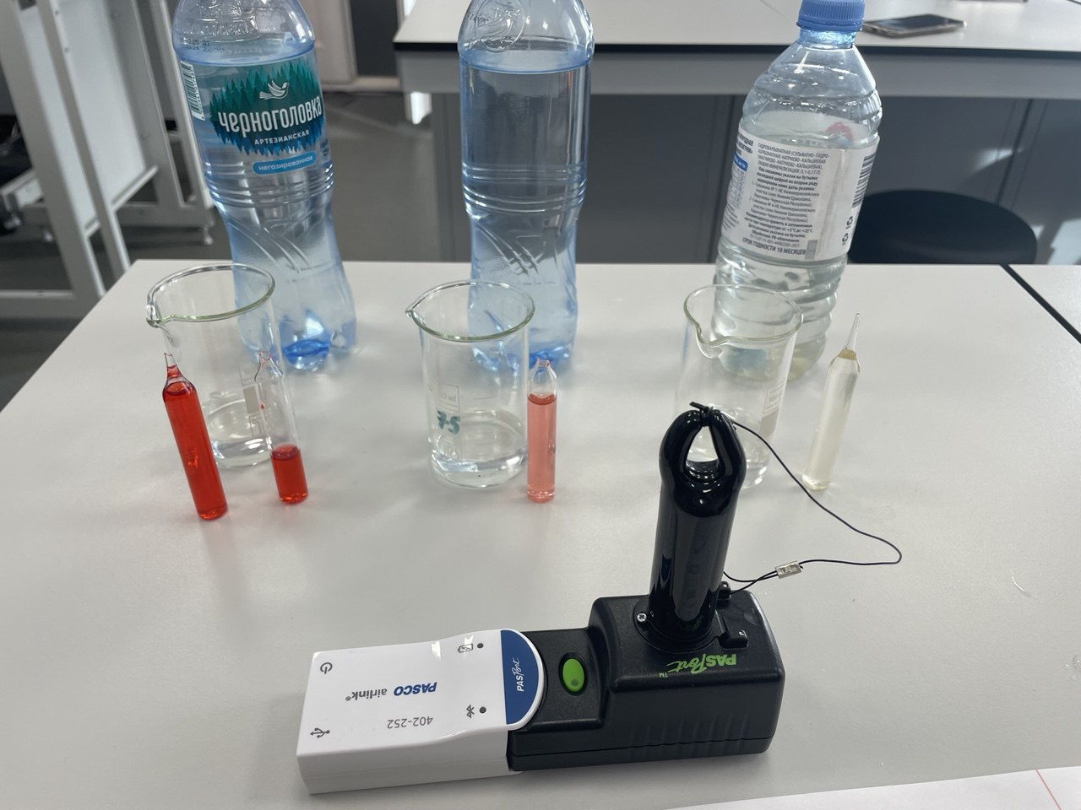

1. 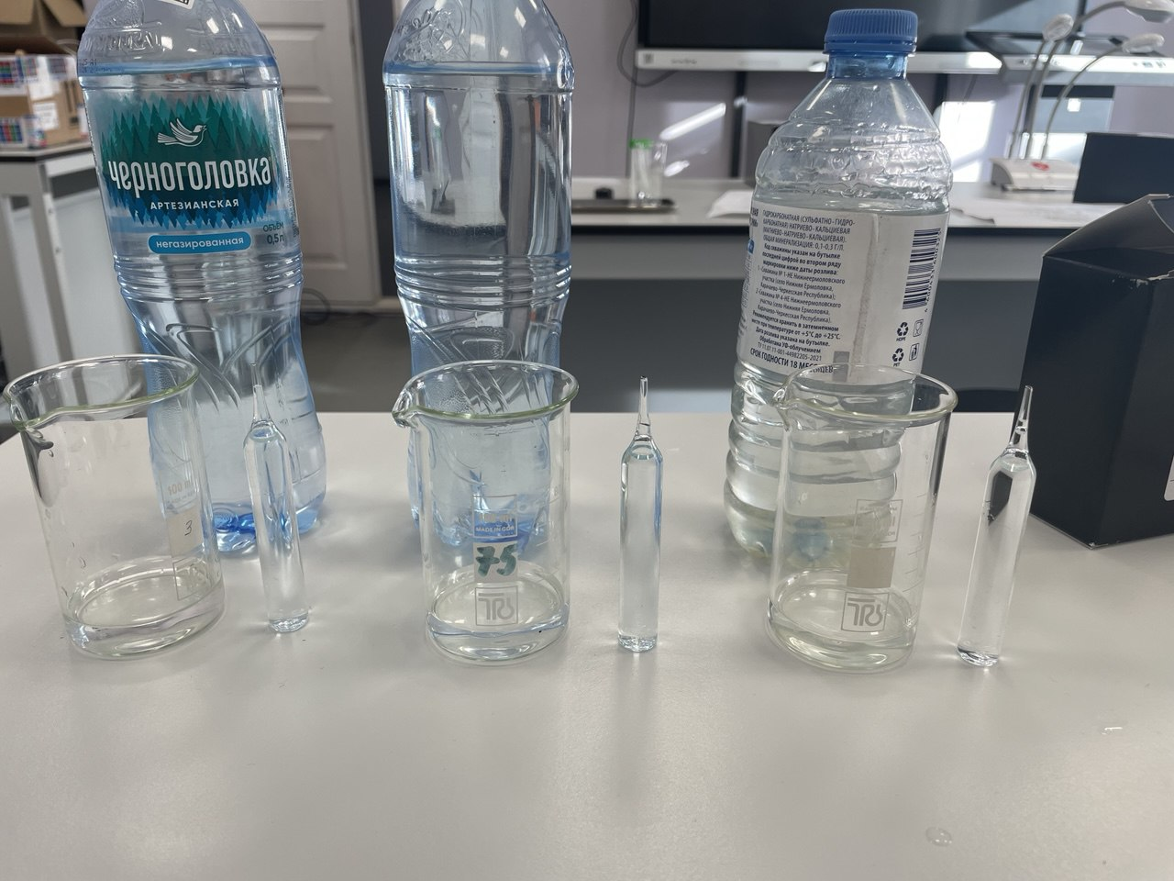Анализ содержания фосфатов
2. Анализ содержания аммиака

